IV.1) Introduction
Pour ce qui est de la toiture de notre hall, nous avons décidé de choisir une toiture légère, simple à réaliser et probablement économique. C’est une toiture composée d’éléments plans métalliques supportés par des pannes d’acier en profilés laminés à chaud standards.
Dans ce chapitre, nous allons concevoir et dimensionner les éléments métalliques de cette toiture. Celle-ci se compose de quatre versants parallèles deux à deux symétriques, ayant chacul une même pente de 14 %. Notre étude commence par la présentation de la phase de conception, ensuite nous passons aux calculs de justification des dimensions et choix de conception, d’une part pour la couverture en panneaux sandwichs, et d’autre part pour les poutrelles à usage de pannes.
IV.2) Conception de la toiture
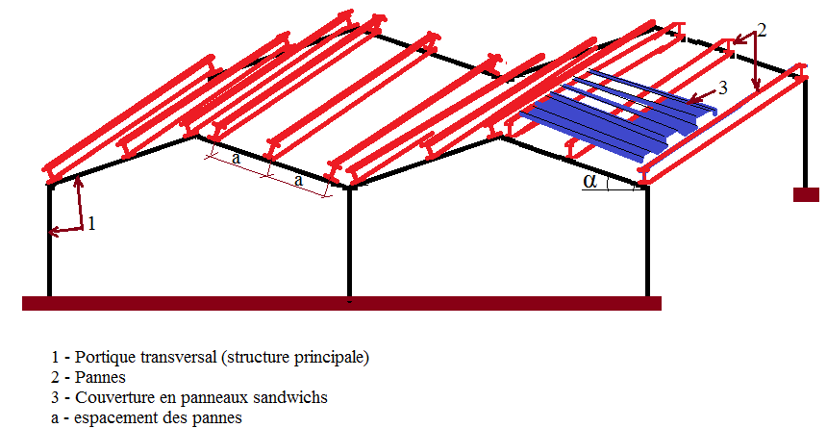
Notre toiture se compose d’une couverture en panneaux composites appelés : panneaux sandwichs. Chaque panneau est formé de deux parements nervurées d’acier galvanisé, séparés par une matière non métallque d’isolation thermique et acoustique. La couverture sera supportée par des barres parallèles placées dans la direction longitudinale du bâtiment, appuiées sur les fermes des portiques transversaux ; ce sont les pannes.
Fig.1 – Conception et Composition de la toiture
IV.3) Les avantages de notre choix
Nous choisissons une toiture avec composants métalliques. Par rapport à une toiture en béton armé, notre choix permet de profiter des avantages suivants :
- avoir une toiture légère : donc on aura des charges faibles transmises vers la structure principale (fermes et poteaux) et vers les fondations.
- réduire les délais de réalisation car les procédés techniques de montage sont plus rapides.
- réduire le coût total de production, ce coût réunit le coût des matières et le coût des travaux de réalisation.
- n’exige par de produits supplémentaires pour l’isolation thermique, ni pour l’isolation acoustique ou pour l’étanchéité aux eaux et vapeurs.
IV.4) Type de couverture : Nous avons opté pour des panneaux sandwichs préfabriqués à parement d’acier galvanisépré- laqué, de fabrication locale ou étrangère. Le noyau d’isolation thermique est une mousse rigide de polyuréthane, léger et efficace. Ces panneaux doivent être accompagnés d’une attestation de contrôle technique appelée « Avis Technique » fournie par l’organisme national de contrôle technique des produits de construction ; il s’agie du centre CNERIB (Centre National d’Etudes et Recherches Intégrées au Bâtiment). Il faut noter que les panneaux choisis sont importés de l’étranger (de France), alors un avis technique fourni par le centre français de contrôle technique CSTB (Centre Scientifique et Technique du Bâtiment) est accepté pour garantir les propriétés de qualité de ce produitt.
On a choisi des panneaux de modèle « ONDATHERM 1040 TS ». Ci-dessous nous donnons quelques propriétés importantes tirées de la fiche technique de ce produit :
Extrait de la Fiche Technique de Ondatherm 1040 TS :
- Nom du fabricant : Société Française « Arval-construction », ex. Haironville - Pab ; filialedu groupe international « Arcelor – Mittal Steel ».
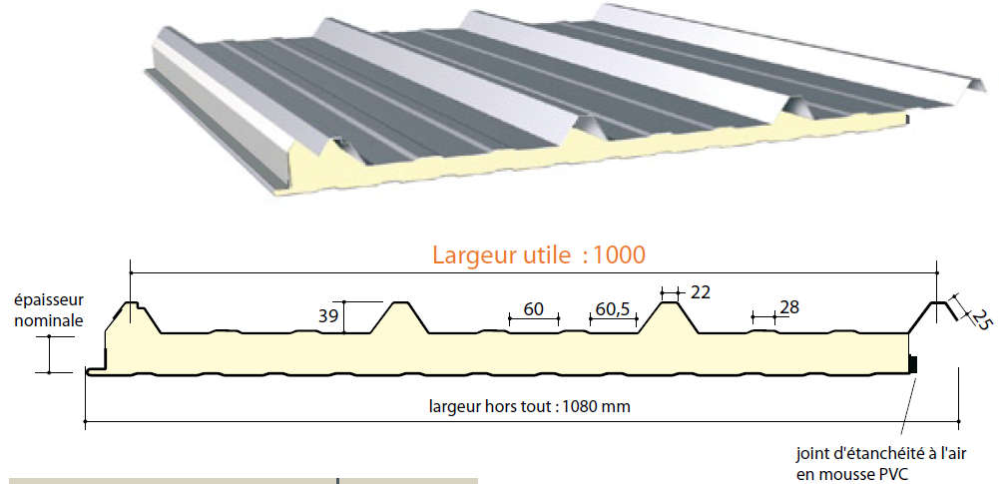
- Géométrie et dimensions d’un panneau : voir la figure suivante et Tab.1

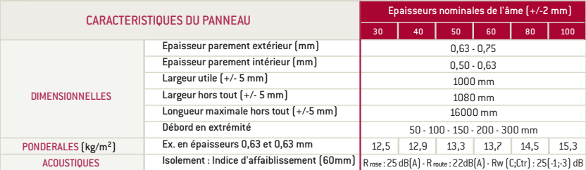

Tab.1
- Je choisis l’épaisseur : 100 mm
- Les autres caractéristiques sont :
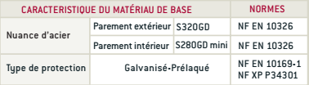
- Longueur = 16000 mm = 16 m
- Largeur = 1080 mm = 1.08m
- Poids = 15.3 kg / m²
- Nuance d’acier : voir Tab.2
- Caractéristiques de l’âme isolante : voir Tab.3 Tab.2
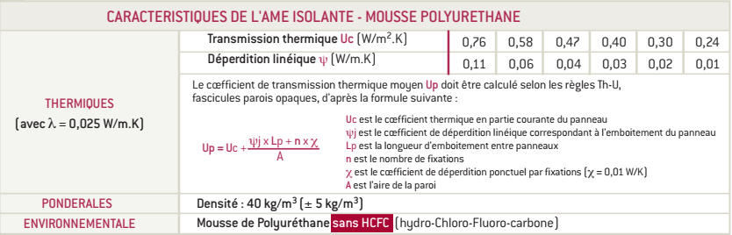

Tab.3
IV.5) Calcul de la couverture : Les panneaux de toiture sont sollicités à la flexion simple sous les charges verticales du poids, celles dues aux travaux de montage ou des travaux futurs d’entretien, et sous l’action importante du vent, celle-ci peut-être descendante mais l’action la plus dangereuse pour les bâtiments halles est souvent l’action du vent ascendant de soulèvement.
5.1. Schéma statique :
- Les panneaux de couverture seront supportés par des pannes ; les nervures des panneaux sont perpendiculaires aux pannes.
- Pour une rapidité de pose ; on utilise des panneaux de l = 16 m coupés en l_{c} = 12,07 m
suffisants pour couvrir la longueur d’un versant.
- Le nombre d'appuis est égal au nombre des pannes dans un seul versant : On a l'espacement " a " entre deux pannes, on le choisit dans l’intervalle suivant :1.0 m ≤ a ≤ 3.5m .
On prend : a = 3 m = 3000 mm. Cet espacement représente la portée des travées égales de la
couverture : l = a = 3m
- Nombre de travées : est égal à 4 =>Le nombre d'appuis = 5 appuis.
5.2. Utilisation du Tableau de la fiche technique de Ondatherm :
5.2.1 Méthode de calcul : Au lieu de refaire les calculs de résistance et de rigidité nous préférons utiliser directement le tableau de la fiche technique des couvertures « Ondatherm 1040 TS ». Ce tableau exige de vérifier la condition suivante : P$≤$Padm
où Padm = Valeur de la charge maximale admissible donnée par le tableau, en daN/m²
5.2.2 Valeurs de la charge admissible « Padm » : On utilise le Tab.4 tiré de la fiche technique ;
- Pour li = a = 3 m
On note que le tableau Tab.4 ne donne pas la valeur Padm pour notre cas, on prend les deux valeurs de la portée la plus proche l = 3.25m. Donc :
P_{adm,1} = 300 daN/m² pour une charge de pression donc descendante.
P_{adm,2} = 200 daN/m² pour une charge de dépression donc ascendante.
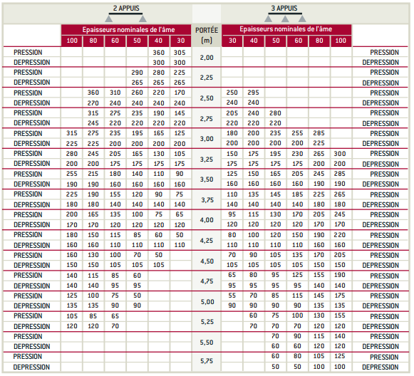Tab. 4
5.2.3 Valeurs de la charge de calcul « P » :
On considère les combinaisons des charges définies par le règlement CCM97 à l’ELU, et on retient les valeurs défavorables :
P+ : valeur maximale positive, donc c’est une charge descendante,
et P- : valeur maximale négative, donc c’est une charge ascendante.
5.2.4 Vérifications :
On a deux vérifications à faire :
- P- ≤ P_{adm},₁= 200 daN/m²; pour une charge P ascendante (dépression).
- P+ ≤ P_{adm}, ₂= 300 daN/m²; pour une charge P descendante (pression)

1- Cas d’une charge ascendante due à un vent de dépression :
P- =│G -1.5 * W(↓)│≤ P_{adm},₁(dépression).

Où W = max qj-dans la toiture = q_{j,F} = - 132.13 daN/m².
P- = │15.3 -1.5 *132.13 = │- 183.2│= 183.2 daN/m²

- Vérification N°1 : P- = 183.2 daN/m² < 200 daN/m², alors la condition est vérifiée.
2- Cas d’une charge descendante due à un vent de pression: P = le maximum des valeurs calculées suivantes:
1.35 G + 1.5 Q + W(↓) _____ (1)
1.35 G + 1.5 W(↓) + Q _____ (2)
1.35 G + 1.5 S + W(↓) _____ (3)
1.35 G + 1.5 W(↓) + S _____ (4)

(3) et (4) sont des combinaisons non défavorables :
P+ = max 1.35 (15.3) + 1.5 (100) +0 = 171 daN/m²
1.35 (15.3) + 1.5 (0) + 100 = 121 daN/m²
P+ = 171 daN/m²
- Vérification N°2 : P+ = 171 < P_{adm},₂ = 300 daN/m², alors la condition est vérifiée.
5.2.5 Conclusion : On peut utiliser nos panneaux de couverture sans aucun problème de sécurité et de mauvaise rigidité. Les panneaux Ondatherm d’épaisseur 100 mm avec un espacement d’appuis de 3.0 m sont alors admis.
IV-6) Etude des pannes
6-1) Introduction : Les pannes de couverture sont des poutrelles laminées à chaud en I ou en U, elles peuvent être réalisées par des profils minces formés à froid (en C, en Z ou en Sigma). Elles sont soumises à la flexion bi-axiale sous l’effet d’une charge « q » qui combine les charges permanentes G (poids propre et poids de la couverture), les charges variables Q en phase de montage ou pour les travaux d’entretien, et les actions climatiques du vent W et de la neige S. On admet que la charge Q n’est pas cumulable avec celle du vent et de la neige. L’action de la variation de température sera négligée en concevant des joints permettant la libre dilatation thermique aux extrémités de chaque panne.
Les pannes sont disposées perpendiculairement aux membrures supérieures des fermes des portiques transversaux ; comme le montre la figure 1 ci-dessus.

6-2. Conception des pannes : Les pannes sont constituées des profilés laminés à chaud de type IPE en acier ordinaire type S 235 (fy = 235 MPa). Elles sont disposées parallèlement aux lignes génératrices de la toiture, de façon inclinée sur les membrures supérieures des fermes de portiques.
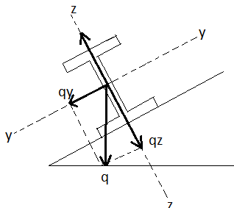
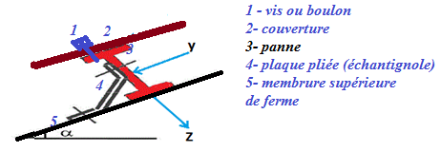

Fig.1 - Disposition de la panne Fig.2 – Assemblage couverture-panne et panne-ferme

6-3. Catégories des pannes : Il y a deux catégories de pannes :
- Catégorie 1 : Elle regroupe les pannes qui participent dans le système de contreventement horizontal du bâtiment « CVH ». Ces pannes ont deux fonctions : supporter les charges verticales venant de la couverture, et la fonction de contreventement du bâtiment, c’est-à-dire la transmission des charges horizontales du vent, des seismes et autres actions horizontales pouvant agir sur le bâtiment. Elles sont solicitées à la flexion bi-axiale en plus de l’effort normal de compression venant de son travail comme élément du système de contreventement horizontal à treillis CVH.
- Catégorie 2 : Elle regroupe les pannes qui ne participent dans le système de contrevente-ment horizontal « CVH », ces pannes sont solicitées seulement à la flexion bi-axiale sans effort normal.
Il faut souligner que toutes les pannes ont un troisième rôle, celui d’assurer la fonction d’appuis latéraux pour stabiliser les fermes de portiques contre les phénomènes d’instabilité : le flambement et le déversement.
6-4) Schéma statique de calcul des pannes de catégorie 2 :
Une panne sera simplement appuiée sur 3 fermes, il se compose donc de deux travées égales de portées : l = 6.0 m. Cette longueur est égale à l’espacement des fermes de portiques transversaux. Le schéma de calcul statique est donné dans la figure suivante :
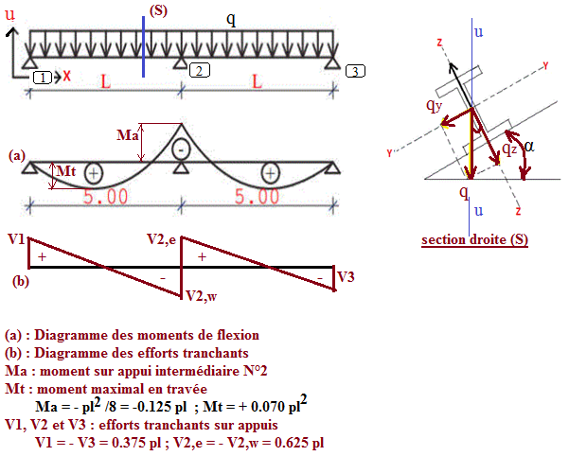
La pente est de 14% soit un angle d’inclinaison α = 8° ; et pour un espacement de deux pannes a = 3 m. Pour chaque versant, on a 5 pannes.
6-5) Pré-dimensionnement des pannes :
Les pannes sont des laminés à chaud alors : $h=\left(\frac{l}{25}÷\frac{l}{35}\right)$
l=6m=6000mm , donc $h=\left(\frac{6000}{25}÷\frac{6000}{35}\right)$=(240$÷$171.42)mm.
Pour la catégorie 1 des pannes de contreventement CVH : On choisit des IPE220 dont les propriétés géométriques et statiques sont données dans le tableau 5 ci-dessous des normes EN10025.
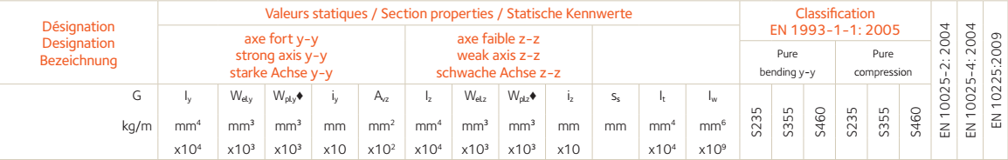

Tab.5
Pour la catégorie 2 des pannes non de contreventement : h = l / 40 = 6000/40 = 150 ; soit des pannes IPE 160
6-6) Evaluation des charges :
G= Pc + Pp + Pacc
G = charge Permanente.
Pc = poids de couverture ; Pc*a = 15.3*3 = 45.9 kg/m
Pp = poids propre de pannes ; Pp = 26.2 kg/m
Pacc = poids des accessoires et équipements légers divers. Il est estimé 5% de la charge G ; donc on multiplie G par le coefficient 1.05.
G = 1.05 (Pc+Pp)=1.05 ( 45.9+ 26.2 )= 75.70 daN/m
Q = La surcharge d'entretien : Le DT.R.B.C 2.2 propose une charge uniforme surfacique de Q= 1 kN/ m² = 100 daN * 3m = 300 daN/m.
Pression du vent "V": d'étude des action du vent a donné plusieurs valeurs de la pression V. On retient les deux plus grandes valeurs.
- Le vent descendant (+): V = 0 daN/m² >> V = 0$×$3 m =0 daN/m
- Le vent soulèvement (-): V = 168.58 daN/m² >> V = 168.58$×$3 m = 505.74 daN/m
Charge de neige "S" : S = 4.16 daN/m² , elle est très faible, on l’a néglige.
6-7) Combinaisons des charges :
- pour les ELU :
comb1/ G - 1.5 V = 75.70–1.5*505.74 = -682.90 daN/m
comb2/ 1.35 G + 1.5 Q + V = 1.35 * 75.70+ 1.5 * 300 + 0 = 552.2daN/m
comb3/ 1.35 G + 1.5 V + Q = 1.35 * 75.7+ 1.5 * 0+ 300 =402.2 daN/m
La combinaison la plus favorable pour vérifier les conditions de résistance est la combinaison comb1 ; Q max (1) = = - 682.90 daN/m
- Pour les ELS (calcul de flèche) :
comb-4 : G + Q + V= 75.7+ 300 + 0 = 375.71daN/m
comb-5 : G- V= 75.7– 505.74 = - 430.04 daN/m
La combinaison la plus favorable pour vérifier les conditions de flèche est la combinaison comb-5 ; Q max (5) = - 430.04 daN/m
6-7) Analyse statique :
Pour la flexion dans le plan ( X , Z ) de forte inertie :
Pz = Q * cos α = - 430.04* cos 8° = - 425.85 daN/m
Pour la flexion dans le plan ( X ,Y) parallèlement au versant de toiture ; plan de faible inertie :
Py= Q * sinα = - 430.04* sin 8° = - 59.85 daN/m
- Section dangereuse pour My et Mz : Elle se trouve sur l’appui intermédiaire, les moments sont négatifs ; Mmax = pl² / 8
My = - Pz .l² / 8 =$\frac{-425.85 × 6^{2}}{8}$ = - 1979 daN.m
Mz = - Py . l² / 8 = $\frac{-59.85× 6^{2}}{8}$ = - 271.8 daN.m
- Section dangereuse pour Vy et Vz : Elle se trouve sur l’appui intermédiaire, les efforts tranchants maximums se calculent avec : Vmax = (1.25/2) pl = 0.625 pl
Vz = 0.625 Pz .l = 1319.4 daN
Vy = 0.625 Py .l = 181.2 daN
- La flèche maximale : Elle est notée $∆1$pour la flexion par rapport à l’axe y, elle est notée $∆2$pour la flexion par rapport à l’axe z, elles sont situées à x = l/2. Leur résultante est ∆.
∆$1=0.41x\frac{5}{384}×\frac{Pz×L^{4}}{E.Iy}=0.41x\frac{5}{384}×\frac{425.85 ×{10}^{-2}×{600}^{4}}{2,1×{10}^{5}×2772}$ = 0.49 cm ≈ 5 mm
$∆2=0.41 x \frac{5}{384}×\frac{Py×L^{4}}{E.Iz}=0.41x\frac{5}{384}×\frac{59.85×{10}^{-2}×{600}^{4}}{2,1×{10}^{5}×205}$ = 0.96cm ≈ 10 mm
$∆=\sqrt{{∆1}^{2}+{∆2}^{2}}$ = 11.2 mm

6-9) Vérifications des ELS de flèches :
- La flèche admissible : Elle est notée $∆adm$ ; elle vaut $\frac{l}{200}$ = $\frac{6000}{200}$ =30 mm
∆$1$<$∆adm$ --------------- (c.v)
et ∆$2$<$∆adm$ --------------- (c.v)

6-10) Vérification de la condition d’ELU de résistance à la flexion déviée (bi-axiale) :
Etude des pannes de la catégorie 2 :
ELU de Résistance à la flexion : Notre profil IPE 160 est de classe 1, alors on peut faire un calcul en plasticité. Il faudrait vérifier la condition suivante :
$( {\frac{My.sd}{Mply.Rd})}^{α}$ + $( {\frac{Mz.sd}{Mplz.Rd})}^{β}$≤ 1 ;

Où α et $β$ sont des constantes. On se place en sécurité si elles sont prises égales à l’unité, mais qui peuvent prendre les valeurs précises suivantes :
Section en I et H : α = 2 et $β$=5$η$ ≥ 1 ;
Avec : $η$=$\frac{N_{sd}}{N_{pl.Rd}}$= 0 $β$=1 ;
M_{y} = 1979 daNm ; M_{z} = 271.8 daNm.

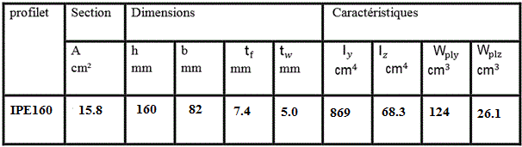
M_{ply.Rd}= $\frac{w_{ply*f_{y}}}{γM0}$= $\frac{124*2350*{10}^{-2}}{1.1}=$ 2649.1 daN.m.
M_{ply.Rd}= $\frac{w_{plz*f_{y}}}{γM0}$= $\frac{26.1*2350*{10}^{-2}}{1.1}=$ 557.6daN.m
$( {\frac{My.sd}{Mply.Rd})}^{α}$ + $( {\frac{Mz.sd}{Mplz.Rd })}^{β}$=$( {\frac{1979}{2649.1 })}^{2}$ + $( {\frac{271.8}{557.6})}^{1}$ = 1.046 > 1
La condition n’est pas vérifiée ! Elle est vérifiée pour des profils plus grands IPE 180.

- ELU de Résistance au cisaillement: Cette vérification est donnée par les formules suivantes :
Plan (x,z) : V_{z.sd} ≤ V_{plz.Rd} avec V_{z.sd} = 1319.4 daN ; V_{plz.Rd}= $\frac{Aυz\left(fy/√3\right)}{γM0}$
Plan (x,y) : V_{y.sd} ≤ V_{ply.Rd} avec V_{y.sd} = 181.2 daN ; V_{ply.Rd}= $\frac{Aυy\left(fy/√3\right)}{γM0}$
($Aυz$) et ($Aυy$) sont les aires de cisaillement. Pour le IPE160 :
$Aυy=2b*t_{f}$=2*8.2*0.74 = 12.14 cm².
$Aυz≈1.04h*tw$=1.04*16*0.5 = 8.32 cm².
Vplz.Rd= $\frac{Aυz\left(fy/√3\right)}{γM0}$ = $\frac{8.32\left(2350/√3\right)}{1.1}=$ 10262 daN.
Vply.Rd= $\frac{Aυy\left(fy/√3\right)}{γM0}$ = $\frac{12.14\left(2350/√3\right)}{1.1}=$ 44922 daN.
Vz.sd = 1319 daN ≤ Vplz.Rd = 44922 daN……. Condition est vérifiée.
Vy.sd = 181.2 daN ≤ Vply.Rd = 10262 daN….. Condition est vérifiée.
- ELU de Stabilité au déversement: Le déversement est un phénomène d’instabilité qui menace une pièce sollicitée par la flexion et qui possède une aile (ou semelle comprimée non suffisament maintenue latéralement, c’est-à-dire dans le plan perpendiculaire au plan de flexion.

Pour nos pannes, il faut distinguer l’action d’une charge descendante et l’action d’une charge ascendante. Pour des charges descendantes, il n’y a pas risque de déversement puisque les sections en travée ont des moments positifs, ce qui signifie que l’aile comprimée est l’aile supérieure, celle-ci étant fixer dans les panneaux de couverture, elle ne peut déverser.
Déversement = flambement latéral + rotation de la section transversale
Le déversement est un phénomène d’instabilité qui se manifeste par une déformation latérale des parties comprimées de la section à l’action du vent en soulèvement.
pour vérifier le déversement, on utilise la charge de soulèvement donnée par :
P = │G – 1.5 V │= -682.90 daN/m.
Pz= P. cos α =-682.90$×\cos{8° }$=-675.36daN/m.
Py=P. sinα =-682.90 ×sin 8° =-94.91daN/m.
Mais pour une charge de ascendante de soulèvement le risque existe et un calcul de vérification est nécessaire.

Donc pour vérifier le déversement, on utilise la charge de soulèvement donnée par : P =│G –1.5 V│= - 413.62 daN.

Py = q.sin$α$ =413.62*sin (7.96°) = 57.28 daN/m
Pz = q.cos $α$=413.62*cos (7.96°) = 409.63 daN/m

My = $\frac{p_{z}l^{2}}{8}$ = $\frac{409.63*6^{2}}{8}$= 1843.3 daNm.
Mz = $\frac{p_{y}l^{2}}{8}$ = $\frac{57.28*6^{2}}{8}$= 258 daNm.

Condition à vérifier : Une panne de toiture inclinée travaille à la flexion déviée, alors la condition de stabilité est donnée par l’article 5.5.4 (2) paragraphe a, pages 84 et 85; c’est la formule (5.52) du réglement CCM 97.
[D1]
Où : facteur de moment uniforme équivalent pour le déversement.

Pour les pannes qui n’appartiennent pas au système de contreventement horizontal (les poutres à treillis au-vent), les efforts Nsd sont nuls, alors : K_{LT} = 1 et la condition s’écrit :
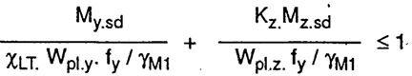 [D2]
Où : fy = 235 Mpa ; γ_{M1} = 1.1
La condition [D2] est suffisante mais on peut commencer par deux vérifications rapides, à la flexion simple.
- Flexion par rapport à l’axe y seul : M_{y} ≤ M_{y.Rd}= X_{LT}*Bw*fy*$\frac{W_{ply}}{γM1}$
- Flexion par rapport à l’axe z seul : M_{z} ≤ M_{z.Rd}= X_{LT}*Bw*fy*$\frac{W_{plz}}{γM1}$

IPE 160 est de la classe 1 alors: Bw = 1
Le coefficient de réduction de la résistance : X_{LT} = $\frac{1}{ (∅LT+\sqrt{{∅LT}^{2}+λ{LT}^{2}}}$
Avec :
$∅LT=$0.5 [1+$α_{LT}( \overline{λLT}$- 0.2) +λ${LT}^{2}$]
$α_{LT}$= 0.21 pour les profiles laminés.

L’élancement réduit : $\overline{λLT}$=$\sqrt{\frac{Bw*Wplfy}{Mcr}}$
$Mcr:$ Moment critique élastique de déversement.
Pour le calcul de l’élancement réduit $\overline{λLT}$ nous avons le choix entre deux méthodes :
- Méthode de calcul avec l’élancement géométrique $λ$_{LT} par une des formules de l’annexe B du règlement CCM97, telle que la formule approchée (B.25) page 149,
- Méthode de calcul avec le moment critique Mcr donné par la formule suivante :
Par rapport à l’axe y : Mcr,y = C1=$π^{2}$*$\frac{E.Iy}{L^{2}}\sqrt{\frac{Iw}{Iy}+\frac{L^{2}*G*It}{π^{2}*E*Iy}}$
Par rapport à l’axe z : Mcr,z = C1=$π^{2}$*$\frac{E.Iz}{L^{2}}\sqrt{\frac{Iw}{Iz}+\frac{L^{2}*G*It}{π^{2}*E*Iz}}$

C1=1.132 (D’après le tableau B 1.2 page 144 de CCM 97).
L : longueur de flambement dans le plan létaral (x,y).
Sans mettre des barres liernes, L = l = 6.0 m
Mais, si on place des barres liernes à mi-travée, alors : L = 0.5 l = 3.0 m
Module d’élasticité transversale (de cisaillement) : G = $\frac{E}{2(1+υ)}$
E : Module d’élasticité longitudinale ; E = 2.1*10⁵ MPa
$υ$ : Coefficient de poisson ; $υ$ = 0.3
G= $\frac{2.1*{10}^{5}}{2(1+0.3)}$ = 80769 MPa.
Mcr,y = ?? daN.m.
$\overline{λLT}$= ?? ; $∅LT= ??$
X_{LT} = ??
M_{y.Rd}= ??
M_{z.Rd}= ??

Les vérifications :
- Vérification N°1 : My = ?? daNm ˂ M_{y.Rd} = ?? daN.m…….CV.
- Vérification N°2 : Mz = ?? daNm ˂ M_{z.Rd} = ?? daNm…….CV.
- Vérification N°3 : Enfin, il faut vérifier la condition [D2] : … CV
Conclusion :
Les pannes IPE180 en acier S235 à deux travées qui n’appartiennent pas au système de contreventement de toiture (les poutres au vent) sont admises à condition de les fixer aux panneaux de couverture et aux extrémités contre la rotation, et de placer une barre lierne-tirant à mi-travée de chaque portée.

IV-7) CALCUL DES LIERNES
IV-7-1) Définition et conception : Les liernes sont des barres tirants qui fonctionnent en traction. Ils sont généralement formés de barres rondes ou de petites cornières. Le rôle principal d’une lierne est de réduire considérablement les effets de flexion latérale de la panne située en dessous d’elle.
REMARQUE / Dans le schéma suivant, on trouve 9 pannes !
S’il y a 5 pannes alors il faut corriger le schéma et les calcul des liernes, il y aura 3 liernes droites et 2 liernes inclinées, donc on a : 4 effort Ti seulement !
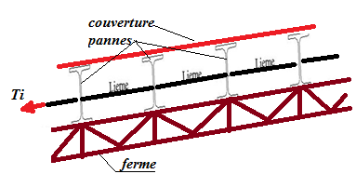
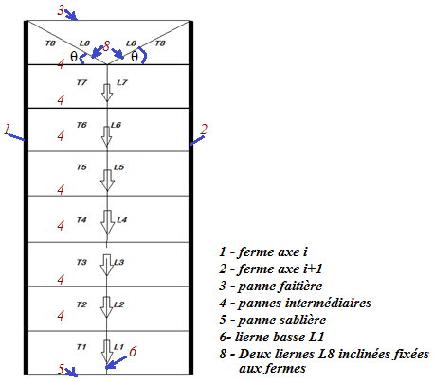
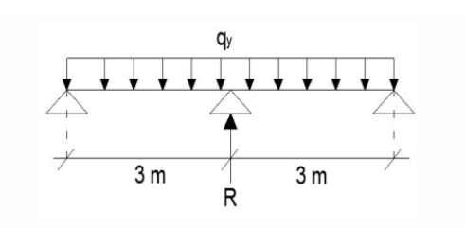
Figure : Disposition des liernes de toiture.
IV-7-2) Les efforts dans les liernes
Ri=1.25*Py*Ly =1.25*94.91*3= 355.91daN

- Les efforts de traction Ti dans les tronçons de lierne Li allant de la panne sablière à la panne faitière en passant par les pannes intermédiaires, sont comme suit :
Dans le tronçon L1, on a : T1 = R/2 = 178 daN
- Efforts Ti (i = 2 à 7) dans les tronçons des liernes L2, L3, L4, L5, L6 et L7 :
T2 = R + T1 = 355.91+178 = 533.9 daN
T3 =R + T2 = 889.8 daN
T4 = R + T3 = 1245.7 daN
T5 = R + T4 = 1601.6 daN
T6 = R + T5 = 1957.5 daN
T7 = R + T6 = 2313.4daN
- Effort T8 dans les diagonales L8 : L’équation d’équilibre statique est : 2T8 .cos θ =T7
Où θ = arctan= $\frac{3}{3}=45°$ ; alors : T8 = $\frac{T7}{2cos θ}=$1636 daN
IV-7-3) Dimensionnement des liernes : La condition d’ELU de résistance à la traction simple est : Nsd ≤ N_{pl.Rd} = $\frac{A * fy}{γ_{M0}}$
Avec : N_{Sd}: Effort normal sollicitant. On considère l’effort normal maximal ; c’est l’effort T7
N_{Sd} = T7 = 23.13 kN
N_{pl.Rd}: Effort normal résistant
L’aire de section est A : A ≥ $\frac{N * γ_{M0}}{fy}$ =$\frac{23.13×1.1}{235×{10}^{-3}}$ =108.3 mm²
Pour des fers ronds, A = π x Φ² /4 ≥ 108.3 ; alors : Φ ≥ 11.7 mm
IV-7-4) Conclusion : On prendra des liernes de pannes en fers ronds de diamètre Φ14mm en acier S235.

